Embedded System Labs

Lab01

組名：In bed did system

電機四 B05501032 林士鈞

電機四 B05901043 莊鎧爾

電機四 B05901097 林仕倫

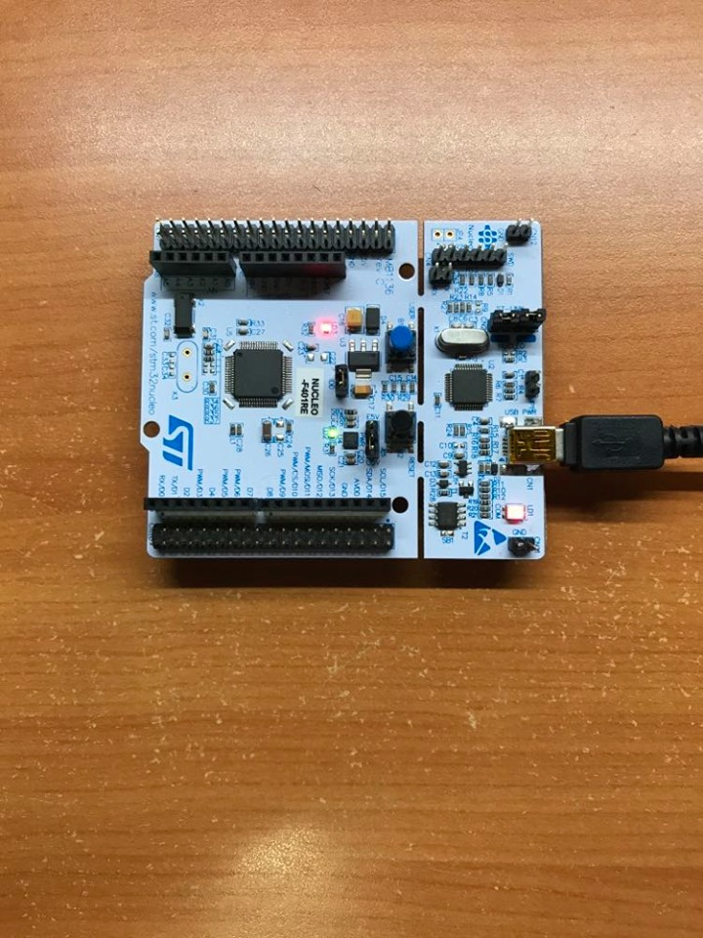

***Digital Input / Output and GPIO***

這個實驗的目的在於熟悉I/O的初始設定和使用方式，需要完成的函數有init_button、init_led、led_on、led_off四個，並在main函數使用這四個函數。

init_button中，由於為了省電，port預設通常為disable，因此需要先設定port C是enable；接著是將要使用的pins設定成input mode，需要設定MODER等於00，有兩顆按鈕需要設定兩個值；最後要設定用pull-up mode，pull-up的電路大致如下圖，按鈕未下壓時輸出電壓會上拉，輸出電壓預設值為1。

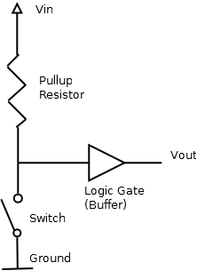

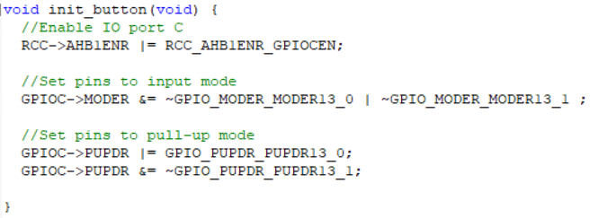遇到的困難：這邊 ”A &= ~B | ~C” 等價於 “A = (A & ~B) | (A & ~C) 讓我們困惑了許久。

init_led一樣需要設定enable、output mode (值為01)和pull-up mode，與init_button不同的是，init_led需要設定 push-pull output state 和 fast speed，push-pull mode 是與 open-drain mode相對的存在，會讓output的值能快速的從0變成1；speed的選擇會影響耗電量與運行效率。

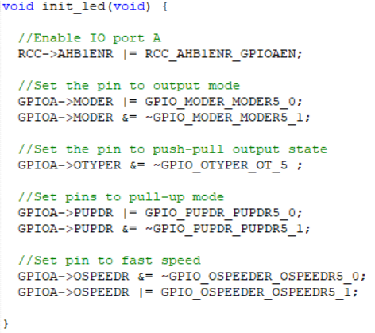

led-on和led-off就很直觀，BSRR是一個32bit的register，0~15是set，16~31是reset，led_on需要設定set，因此將BSRRL裡對應的pin設成1，同理，reset是設定BSRRH。

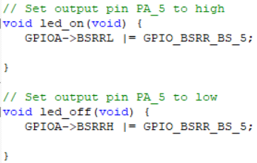

main function會先初始化led和button，接著進入無限迴圈偵測按鈕有無下壓，若有則啟動led，放開按鈕則關閉led。

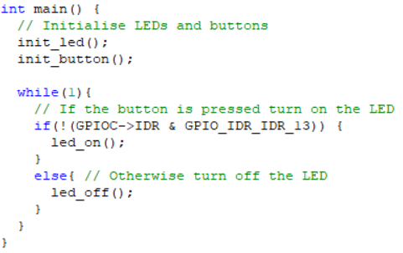

***Interrupt and Low Power Features***

這個實驗的目的在於利用interrupt減少條件判斷，藉此達到省電的效果。

需要完成的檔案有main.c、interrupts.c、leds.c、buttons.c，其中 leds.c 和buttons.c和Lab02非常相似，都是啟動leds和buttons的IO功能並且做一些初始化的設定，其中與Lab02不同之處是leds.c裡加了toggle function，如下：

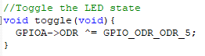

Toggle讀出led當下的output data register值，與1做exclusive or變成相反的值，因此toggle就像是LED的開關，觸發就會做一次亮暗的變化。

而interrupts.c是lab03的核心觀念，lab03希望達到使用者點下按鈕之後會觸發interrupt，之後執行interrupt相對應的程序，而我們把interrupt的對應程序設成LED toggle，因此按下按鈕，LED就會做一次亮暗變化，其中interrupts.c裡寫了一些interrupt的初始設定並且與button對應的register連結，以達到按下按鈕就啟動interrupt的功能。

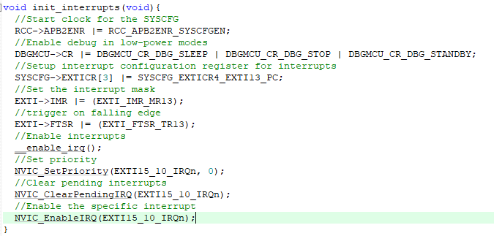

在main.c裡，增加一個interrupt觸發時會執行的function，如下

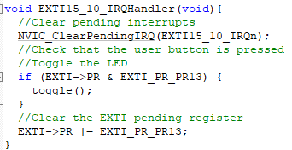

他會檢查interrupt對應的pending register是不是1，如果是，就執行toggle，之後把pending register清掉，其中比較容易搞錯的是清掉pending register要把它設成1，這在文件中有提到。

最後，在 main function中會先把 interrupt、button和led先做好初始設定，之後就等待interrupt的到來，這種方式可以大幅減少耗能。

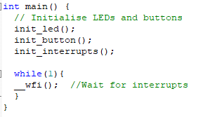

***Programming Using mbed API***

此實驗的目的在於熟悉使用mbed API編寫程式，編寫上更有可讀性，且邏輯上更容易理解。

第一部分是介紹I/O的初始化設定與使用方式。原本led與button的初始化需要設定許多參數，而利用API物件化後只需一行就能完成參數設定。

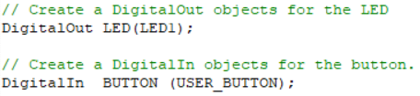

修改output或是讀入input也只要簡單的使用宣告過的變數，不需要知道led和button是哪個port的幾號pin。

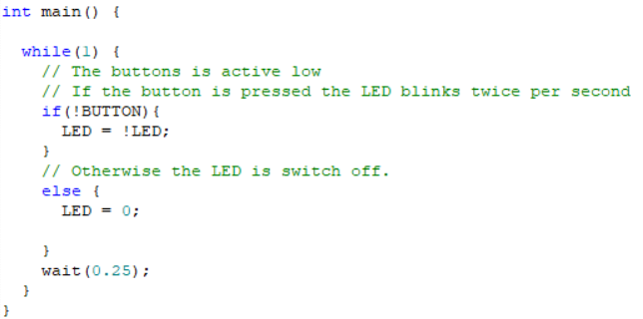

第二部分則是介紹mbed API的interrupt是如何使用。在初始化時除了宣告API物件外，還需要在main函數中設定pull up mode與下壓時要呼叫的函數，



此外，還可以設定Ticker物件，進行recurring interrupting，需要在main函數中用attach設定呼叫的函數與定時多久呼叫。



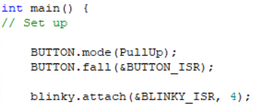

***多重Interrupt的運作方式***

Interrupt function 會綁定一個 event，當事件發生時，程序會執行interrupt function.

單一的interrupt發生時，系統會立刻執行interrupt function

Interrupt function

wfi()

時間軸

當系統正在執行interrupt function時，恰巧又有一個event進來，系統會排定時程，並在第一個interrupt function執行完直接執行另一個

wfi()

Interrupt function2

Interrupt function1

時間軸